前提条件，PC机需要配置好JDK环境。下载地址【https://jenkins.io/download/】

1. 安装Jenkins，双击文件夹安装文件【jenkins.msi】。

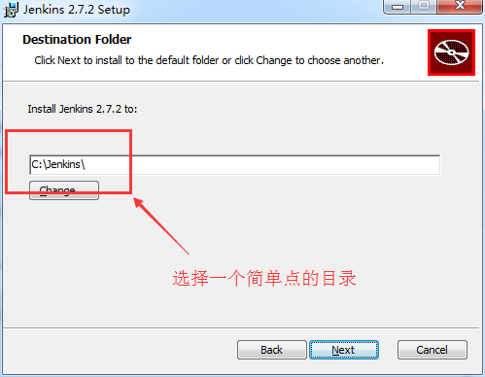

下一步下一步，完整完成后，正常会自动打开【http://localhost:8080/login?from=%2F】

1. 初始化登录。

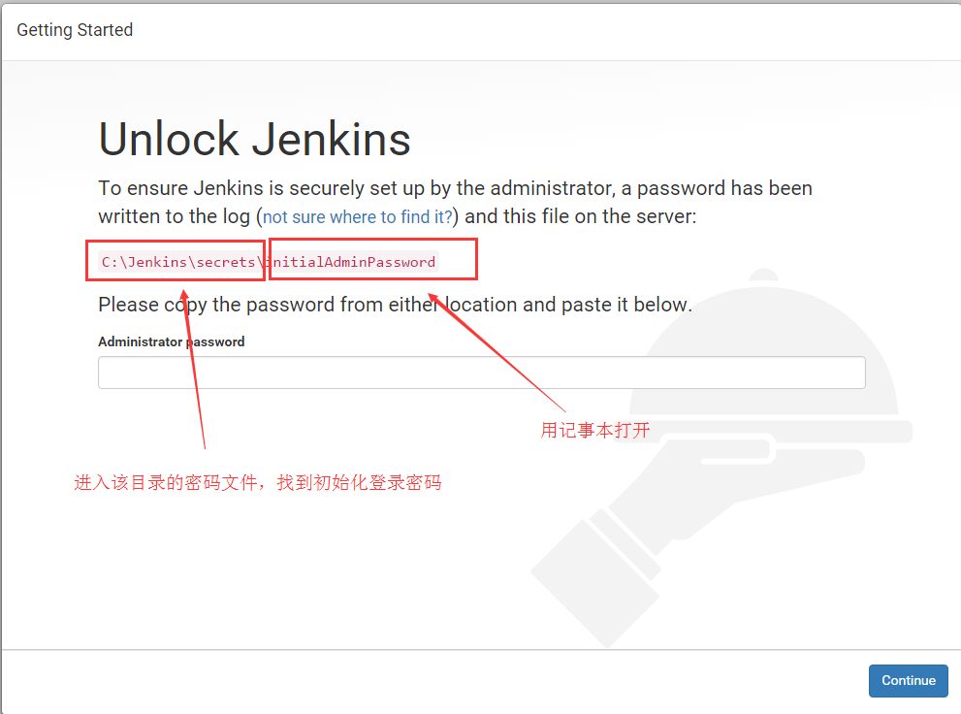

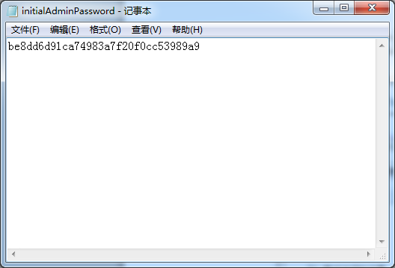

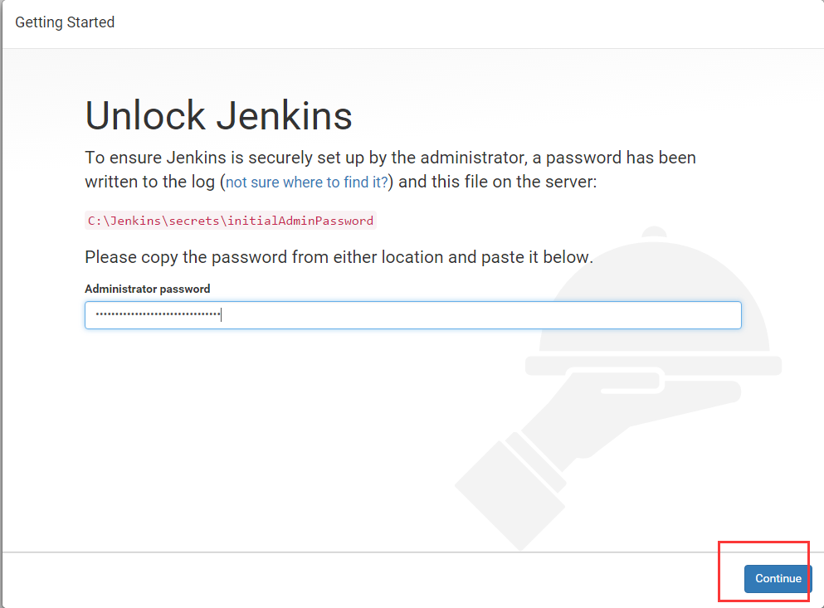

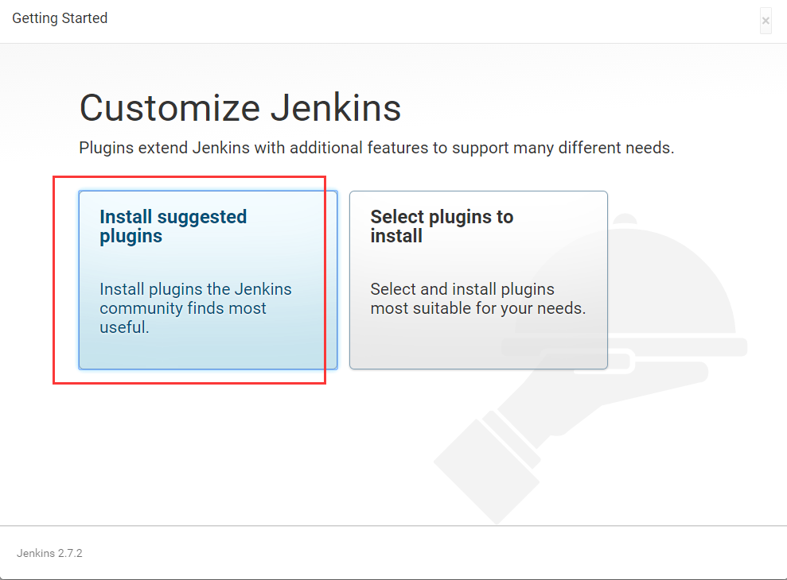

慢慢等，等它把能安装的插件都安装了。

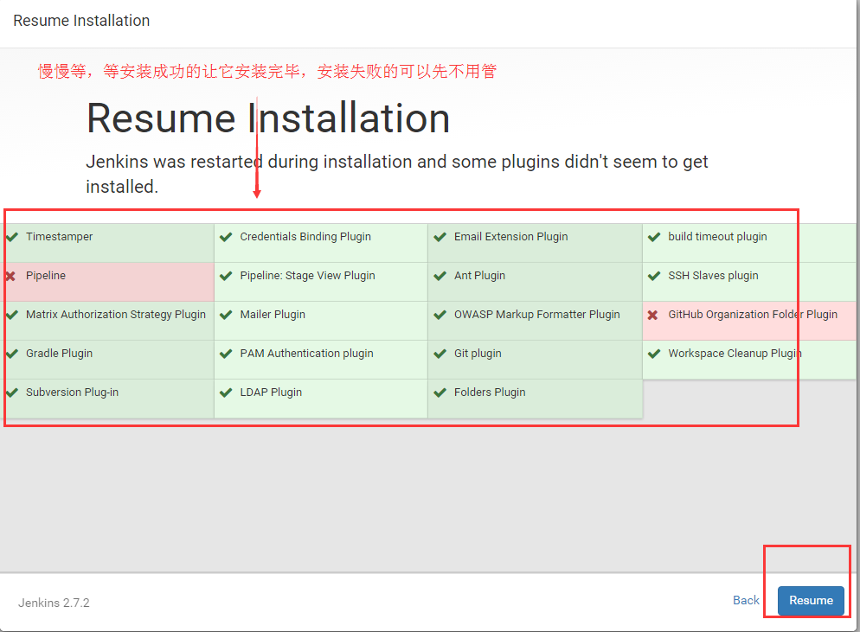

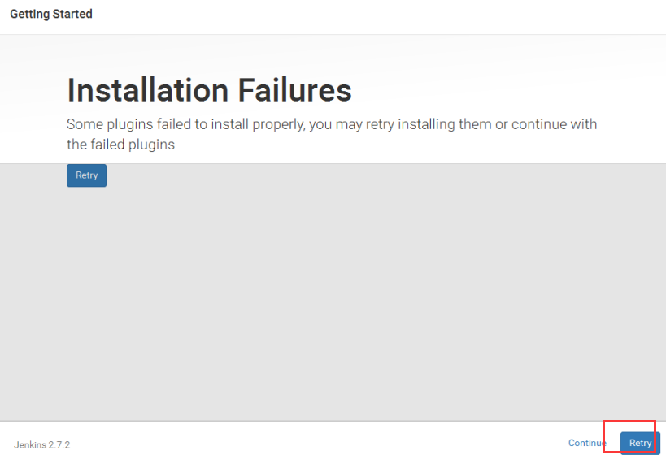

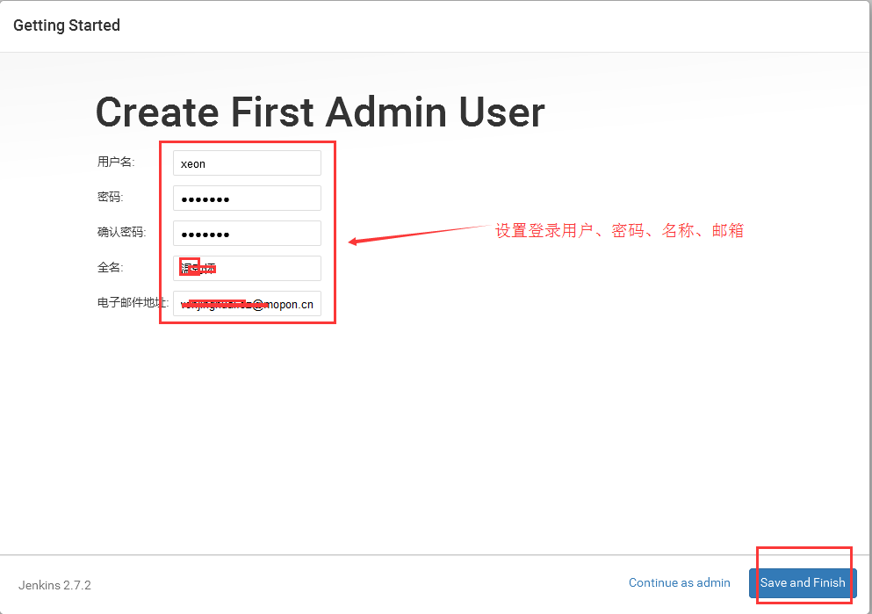

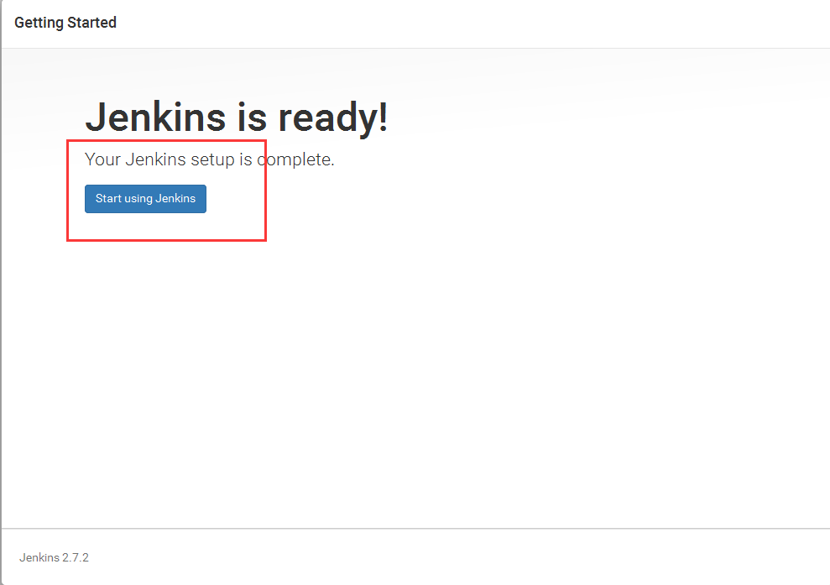

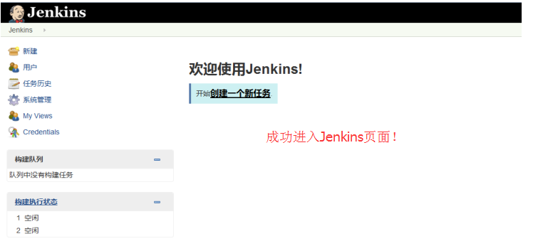

改变端口：

打开【C:\Jenkins\jenkins.xml】，修改端口。

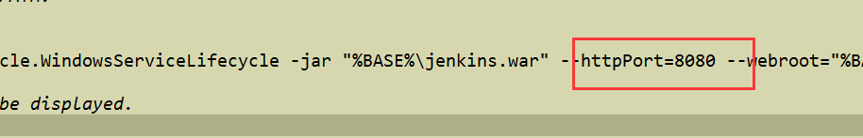

启动和关闭Jenkins，在doc命令窗口输入

启动【net start jenkins】

停止【net stop jenkins】

